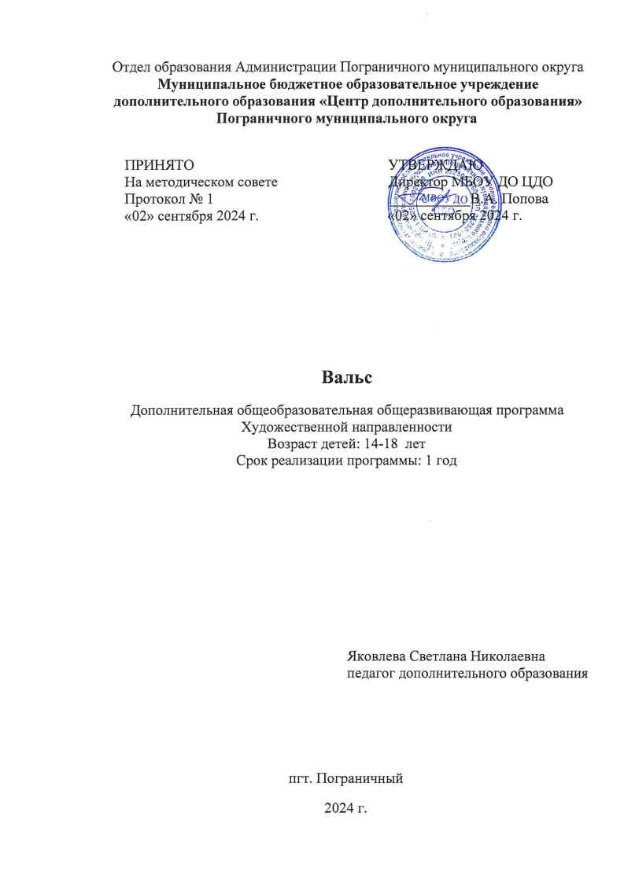

Раздел № 1. ОСНОВНЫЕ ХАРАКРЕРИСТИКИ ПРОГРАММЫ
  - Пояснительная записка
Актуальность. Важность развития хореографических способностей у учащихся заключается в потребности максимальной реализации личности в современном социуме. Потребность современного общества так же заключается в духовно и физически развитых людях, владеющих искусством танца.
Актуальность программы определяется запросами родителей и потребностью детей в самореализации и проявления индивидуальности в творчестве. Родители справедливо считают, что ребенок, который умеет танцевать, развивается быстрее и гармоничнее своих сверстников.
Данная программа сориентирована на работу с детьми, независимо от наличия у них специальных физических данных.
Программа предполагает освоение азов классического вальса, изучение танцевальных элементов и воспитание способности к танцевально-музыкальной импровизации.
В программу включены упражнения и движения классического и бального танцев, обеспечивающие формирование осанки воспитанников, правильную постановку корпуса, ног, рук, головы, развивающие физические данные, координацию движений, тренирующие дыхание, воспитывающие эмоции, вырабатывающие навык ориентации в пространстве.
Данная программа способствует правильному физическому развитию и укреплению детского организма. Развивается эстетический вкус, культуру поведения и общения, фантазию, память, обогащается кругозор.
Направленность образовательной программы - программа художественной направленности.
Уровень освоения ознакомительный
Отличительные особенности: программа предусматривает обучение с учетом индивидуальных особенностей учащихся, сохраняет и умножает качества ребенка (инициативность, непосредственность); определяет перспективы развития, что дает возможность большему количеству детей включиться в образовательный процесс.
Адресат программы: программа разработана для работы с обширным контингентом обучающихся, разных по музыкальным и физическим данным, с учётом интересов ребят, их познавательной активности и творческих возможностей. Программа рассчитана на детей 14-18 лет, учащихся Пограничного муниципального округа.
Особенности организации образовательного процесса:
- условия набора и формирования групп: возраст 14-18 лет
- режим занятий – 1 раз в неделю;
- программа реализуется 9 месяцев, 36 часов, с учётом возрастных особенностей учащихся и требований СанПиН 2.1.3678-20 «Санитарно-эпидемиологические требования к устройству, содержанию и организации режима работы образовательных организаций дополнительного образования детей».

1.2. Цель и задачи

Цель программы: овладение основами вальса.
Задачи программы:
Воспитательные:
-формировать способ деятельности, применяемых при решении проблем в реальных жизненных ситуациях;
-сравнивать, анализировать, обобщать, находить ассоциативные связи между произведениями разных видов искусств;
-работать с разными источниками информации, стремление к самостоятельному художественному саморазвитию;
-уметь участвовать в творческой жизни объединения и продуктивно сотрудничать со сверстниками при решении различных задач.
Развивающие:
-развить художественно-эстетический вкус, проявляющийся в эмоционально-ценностном отношении к искусству;
-реализовать творческий потенциал в процессе коллективного исполнения;
-позитивная самооценка своих танцевальных и творческих способностей.
Обучающие:
-владеть основами вальса и знания основных правил исполнения движений;
-уметь исполнять танцы, построенные на движениях разных разновидностей вальса;
-знать основные разновидности вальса;
-уметь свободно импровизировать;
-знать основу истории возникновения вальса.

1.3. Учебный план

№ | Тема (блок) | Количество часов |  |  | Формы аттестации, контроля
№ | Тема (блок) | Теория | Практика | Всего | Формы аттестации, контроля
1 | История возникновения и развития вальса. | 0,5 | 0,5 | 1 | Опрос
2 | Музыкальный размер ¾. | 0 | 1 | 1
3 | Позиции ног и рук. | 1 | 1 | 2
4 | Линия танца.  Шаг вальса по линии танца. | 1 | 2 | 3
5 | Поклон и реверанс. | 0 | 1 | 1
6 | Вальсовая дорожка (променад). | 0 | 3 | 3
7 | Маленький квадрат вальса с правой ноги. | 0 | 3 | 3
8 | Большой квадрат вальса с правой ноги. | 0 | 2 | 2
9 | Поворот партнерши под рукой. | 0 | 1 | 1
10 | Положения в паре. | 0 | 1 | 1
11 | «Лодочка» | 0 | 0,5 | 0,5
12 | «Окошко». Раскрытия. «Окошко» и смена мест | 0 | 1 | 1
13 | Движение партнерши вокруг партнера, стоящего на одном колене. | 0 | 1 | 1
14 | «Променад» (вальсовое вращение дам и одновременное шоссе кавалеров). | 0 | 2 | 2
15 | Вращения в паре на носках вокруг своей оси. | 0 | 1 | 1
16 | Маленький квадрат в паре, удерживая руки под локти.  Большой квадрат в паре, удерживая руки под локти. | 0 | 2 | 2
17 | Маленький квадрат в паре.  Большой квадрат в паре. | 0,5 | 2 | 2,5
18 | Постановка вальса |  | 8 | 8 | Концертное выступление
 | ИТОГО | 3,5 ч. | 32,5 ч. | 36ч.

Содержание программы
- История возникновения и развития вальса.
Теория: Вальс – это парный танец, основанный на плавном кружении в сочетании с поступательным движением. Вальс (фр. valse) — общее название бальных и народных танцев музыкального размера 3/4, исполняется преимущественно в закрытой позиции. Наиболее распространена фигура в вальсе — полный оборот в два такта с тремя шагами в каждом. Впервые вальс стал популярен в Вене в 80-х годах XVIII века и исполнялся в основном на балах.
Практика: прослушивание различных видов вальса.
- Музыкальный размер ¾.
Практика: Восприятие сильной и слабой доли на слух, отмечая в движении сильную долю хлопком, взмахом платка, притопом, а также на слух определяя музыкальные размеры.
- Позиции ног и рук.
Теория: Подготовить обучающихся к изучению танца школьный вальс, поэтапно изучить основные положения в паре и движения рук, технику подготовительных и основных движений, а также научить обучающихся составлять из основных вальсовых движений - вальсовые фигуры, а уже потом простейшие композиции.
Практика: Работа на середине зала, в парах, по диагонали, по кругу. Индивидуальная помощь обучающимся
4.Линия танца.
Теория: Подготовить обучающихся к изучению танца школьный вальс, поэтапно изучить основные положения в паре и движения рук, технику подготовительных и основных движений, а также научить обучающихся составлять из основных вальсовых движений - вальсовые фигуры, а уже потом простейшие композиции.
Практика: Работа в парах, шаг вальса по линии танца.
5.Поклон и реверанс. Знакомятся с принятыми сокращениями, основными позициями ног в вальсе, позициями рук, положениями в паре. Изучают поклон и реверанс. Даются рекомендации начинающим.
Практика: Работа на середине зала, в парах, по диагонали, по кругу. Индивидуальная помощь обучающемуся.
Поклон и реверанс. Шаг вальса по линии танца. Маленький квадрат вальса с правой ноги. Большой квадрат вальса с правой ноги. Поворот партнерши под рукой.
6. Вальсовая дорожка (променад).
Шаги исполняются полувыворотно, с носка на всю
ступню при движении вперед. В исходных позициях колени выпрямлены, но не напряжены. В приседании и в положении у щиколотки колени следует отводить в стороны в выворотное положение. Ступня во всех случаях вытягивается. Необходимо соблюдать выворотное положение ног как в опоре, так и в свободном положении. Во время движений
корпус во всех положениях строго подтянут. Следует избегать вычурных изгибов и манерности. Переводы рук исполняются четко через округленные позиции, близкие к позициям классического танца. Отношение партнера к партнерше должно быть подчеркнуто внимательным.
Практика: Работа на середине зала, в парах, по диагонали, по кругу. Индивидуальная помощь обучающимся.
7. Маленький квадрат вальса с правой ноги.
Практика: разучивание и отработка движений.
8.Большой квадрат вальса с правой ноги.
Практика: разучивание и отработка движений.
9.Поворот партнерши под рукой.
Практика: разучивание и отработка движений.
10.Положения в паре.
Практика: разучивание и отработка движений вальса в парах.
11.«Лодочка»
Практика: Положения в паре. «Лодочка» (представляет собой балансе по линии танца, а затем против нее).
12. «Окошко». Раскрытия. «Окошко» и смена мест.
Практика: Работа на середине зала, в парах, по диагонали, по кругу. Разворот друг от друга с раскрытием. «Окошко».
13.Движение партнерши вокруг партнера, стоящего на одном колене.
Практика: Работа на середине зала, в парах, по диагонали, по кругу. Индивидуальная помощь обучающимся. полуповорот заканчивался точно лицом или спиной к центру.
Особые трудности возникают при исполнении вальса в паре. Здесь повороты требуют абсолютной синхронности движений партнеров.
14. «Променад» (вальсовое вращение дам и одновременное шоссе кавалеров).
Практика: разучивание и отработка движений.
15. Вращения в паре на носках вокруг своей оси.
Практика: разучивание и отработка движений.
16.Маленький квадрат в паре, удерживая руки под локти.
Практика: разучивание и отработка движений.
Большой квадрат в паре, удерживая руки под локти.
Практика: разучивание и отработка движений.
17.Маленький квадрат в паре.
Маленький квадрат в паре, удерживая руки под локти. Большой квадрат в паре, удерживая руки под локти. Большой квадрат в паре.
Теория: Нелегко дается и соблюдение точности поворотов относительно центру. Ошибкой является большее и меньшее вращение, что вызывает неверное И.П., и обучающимся сбиваются, теряют ориентир. Поэтому необходимо добиваться, чтобы каждый полуповорот заканчивался точно лицом или спиной к центру.
Особые трудности возникают при исполнении вальса в паре. Здесь повороты требуют абсолютной синхронности движений партнеров. Поэтому обучающимся не рекомендуется объединять в пары прежде, чем они освоят движения порознь.
Практика: Работа на середине зала, в парах, по диагонали, по кругу. Индивидуальная помощь обучающимся.
Большой квадрат в паре.
Практика: разучивание и отработка движений
18. Постановка вальса
1.5. Планируемые результаты
Личностные результаты:
- развитие художественно-эстетического вкуса, проявляющегося в эмоционально-ценностном отношении к искусству;
- реализация творческого потенциала в процессе коллективного исполнения танцевальных образов;
- позитивная самооценка своих танцевальных и творческих способностей.

Предметные результаты:
- владение основами вальса и знания основных правил исполнения движений;
- умение исполнять танцы, построенные на движениях разных разновидностей вальса;
- знание основных разновидностей вальса;
- умение свободно импровизировать;
- знание основы истории возникновения вальса.
Метапредметные результаты:
- формирование способов деятельности, применяемых при решении проблем в реальных жизненных ситуациях;
- сравнение, анализ, обобщение, нахождение ассоциативных связей между произведениями разных видов искусств;
- работа с разными источниками информации, стремление к самостоятельному художественному саморазвитию;
- умение участвовать в творческой жизни объединения и продуктивно сотрудничать со сверстниками при решении различных задач.

2.ОРГАНИЗАЦИОННО-ПЕДАГОГИЧЕСКИЕ УСЛОВИЯ
2.1 Условия реализации программы

- Материально-техническое обеспечение
Материально-техническое обеспечение:
Актовый зал
-Аудиокассеты, СД – диски.
-Аппаратура для озвучивания занятий: магнитофон, музыкальный центр.
-Коврики
2. Учебно-методическое и информационное обеспечение:
Нормативно-правовые акты и документы.
- Федеральный закон от 29.12.2012 N 273-ФЗ "Об образовании в РФ";
-Концепция развития дополнительного образования детей (утверждена распоряжением Правительства РФ от 04 сентября 2014 г. № 1726-р.);
-Методические рекомендации по проектированию дополнительных общеразвивающих программ (включая разноуровневые программы): приложение к письму Министерства образования и науки РФ от 18.11.15 № 09-3242;
- «Санитарно-эпидемиологические требования к устройству, содержанию и организации режима работы образовательных организаций дополнительного образования детей». (СанПиН 3.1/2.4.3598-20);
Учебники:
-Бриске И.Э. Ритмика и танец. Челябинск, 1993 г.;
-Барышникова Т. Азбука хореографии. Внимание: дети. Москва 2000г.;
-Ерохина О.В Школа танцев для детей. Мир вашего ребенка. Ростов - на – Дону Феникс» 2003 г.;
-Зарецкая Н.В. Танцы для детей старшего дошкольного возраста. Москва 2007г.;
-Михайлова М.А., Воронина Н.В. Танцы, игры, упражнения для красивого движения. Ярославль 2004 г.;

2.2 Оценочные материалы и формы аттестации
Первичная диагностика
Срок проведения: при поступлении в творческое объединение.
Форма проведения: собеседование, выполнение практического задания.
Содержание:
Теоретическая часть. Вопросы:
- Нравится ли тебе танцевать?
- Кто посоветовал начать заниматься танцами?
-Имеется ли начальная хореографическая подготовка или подготовка другого вида (например, спортивная)?
Практическая часть: ребенку предлагают выполнить следующие задания:
- исполнение упражнений на ритмичность;
- исполнение упражнений на координацию;
- исполнение упражнений на ориентировку в пространстве.
Критерии оценки
Минимальный уровень (1 ─ 4 балла) ─ проявляет слабый интерес к музыкально-ритмической деятельности, у ребенка не развит музыкальный и ритмический минимальный уровень способностей к хореографии, рассеянное внимание, не дисциплинирован, нет пластичности, движения угловатые.
Средний уровень (5 ─ 8 баллов) ─ проявляет достаточный интерес к музыкально-ритмической деятельности, у ребенка развит музыкальный и ритмический слух, умеет концентрировать внимание, но координация движений развита недостаточно.
Максимальный уровень (9 ─ 10 баллов) ─ ребенок проявляет активный интерес к музыкально-ритмическим движениям, показывает высокий уровень способностей к народно-сценическому танцу, развит музыкальный и ритмический слух.
Итоговая: овладение основами школьного вальса.

2.3 Методические материалы
Используемые методики, методы и технологии, дидактические средства с указанием формы и тематики методических материалов, в т.ч. электронные образовательные ресурсы; тексты инструкций, заданий, кейсов:
-Барышникова Т. Азбука хореографии. Внимание: дети. Москва 2000г.(Темы 1-5)
-Ерохина О.В Школа танцев для детей. Мир вашего ребенка. Ростов - на – Дону Феникс» 2003г.(Темы 2-4).
-Программы и методические разработки по хореографии horeograf.COM. http://www.horeograf.com/biblioteka/programmy-i-metodichki

2.4 Календарный учебный график
Этапы образовательного процесса |  | 9 месяцев
Продолжительность учебного года, неделя |  | 36
Количество учебных дней |  | 36
Продолжительность учебных периодов | 3 месяца | С 01.09.2024 – 31.05.2025 г.
Возраст детей, лет |  | 14-18
Продолжительность занятия, час |  | 1
Режим занятия |  | 1 раз/нед
Годовая учебная нагрузка, час |  | 36

2.5 Календарный план воспитательной работы
(мероприятия, объём, временные границы)
Номер по порядку | Мероприятия | Временные границы
1 | Участие в майских праздниках | май
2 | Участие в отчетном концерте | май
3 | Участие в выпускном вечере | Май-июнь

Список литературы

1. Шереметьевская Н. Танец на эстраде. М.: Искусство, 2017 г.
2. Эльшин Н. Образы Танца. М.: Знание, 2017 г.
3. Базарова Н., Мей В. «Азбука классического танца» Москва, 2010 г.
4. Барышникова Т. Азбука хореографии. «Респект Люкс» СП.: 2016 г.

Сайты: www.valsis/ru (Учись танцевать вальс!)
http://nsportal.ru/shkola/dopolnitelnoe-obrazovanie
http://megapoisk.com/kak-tantsevat-vals-urok-dlja-nachinajuschih

